It’s a beautifull day………………
Het is zeker een beautiful day!!!

Petje af voor Tom Dumoulin!! De eerste Tour dat ie voor het klassement gaat en dan 4 etappes vóór het einde op plaats 2 staan………

En iedereen denkt dat De Tour nu beslist is, maar let op Felix’ woorden, dat is ie niet………………

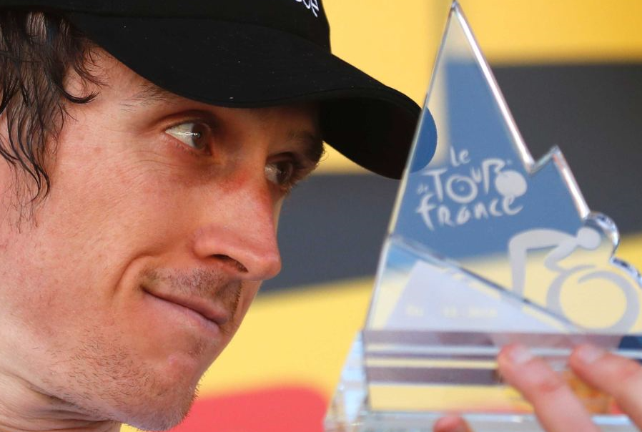Er kan nog van alles gebeuren en het zal toch wel eens een keertje klaar zijn dat die namaak-Wiggins in de laatste kilometer al zo ver achter ligt dat dat sprintje en Tom een paar seconden aan de broek geeft, dan ook geen zin meer heeft……

Maar eigenlijk is het best knap van die Zjurreind, alleen willen wij dat nog niet horen…….. Maar het zit al in zijn naam: ‘eind’. Dus het wordt Zjurreind -van zijn Latijn- Thomas.
Morgen is prima!!, Zjurreind……

We gaan eerst maar eens naar…………………….

Enkele reacties uit het peloton

Allereerst een reactie van de nummer 2 van eergisteren. Dat was Arjan Buijsen. Arjan geniet momenteel van zijn zomervakantie, wilde thuis gaan schilderen, maar met dit weer………………, gewoon maar Tour kijken zeker??

Hoi Felix,

Dat was me schrikken vanochtend: zomaar de 2de plek gehaald in het Tourspel!! (dan kun je beter juichen dan schrikken hoor Arjan…., red.)
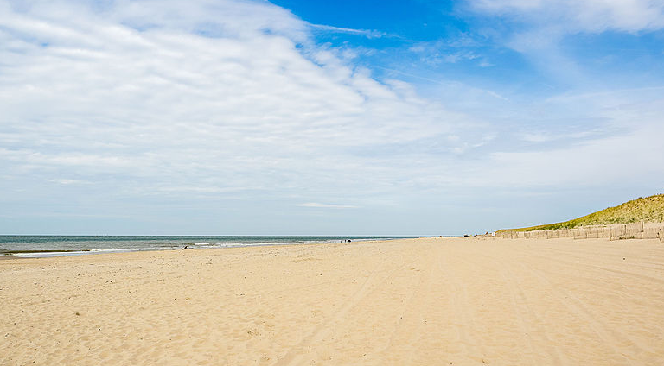En dat voor een niet-kenner die alleen maar enkele standen van vorig jaar erbij heeft gehaald (ja, dat heeft nog niet tot grootste resultaten geleid, behalve eergisteren dan…., red.). In het 100-talig peloton van dit Tourspel zitten de nodige kenners die zonder blikken of blozen elke Tourquiz in de regio winnen en deze mannen heb ik maar mooi verslagen. Ben er blij mee. (zou Felix ook zijn!!, red.)

Terwijl ik op het strand lag (oh, dus niet schilderen, niet Tour kijken, maar gewoon naar het strand….., ook geen gek idee trouwens!!...., red.), de Tour niet kon volgen vanwege een slecht bereik (veel zeewind; zou glasvezel daar niks zijn??...., red.)) Was lekker rustig daar Arjan!?
ben ik toch maar € 2,— rijker geworden op mijn luie reet. (ja, van ‘reetje’ kunnen we inmiddels niet meer praten hè Arjan, dat was meer in je HSC’28-tijd…..;-), red.)

Maar goed ik moet niet teveel opscheppen want in het algemeen klassement sta ik op een nietszeggende 97ste plaats en hier sta ik al dagen (zozo, de nodige zelfkennis is Arjan niet vreemd….., red.).
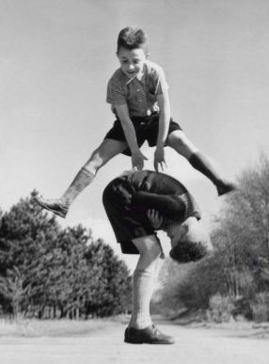
Maar na mijn 2de plaats van gisteren heb ik er weer alle hoop op dat ik over Liesbeth Clarijs heen ga (ja, hier kan Felix alles bij gaan bedenken, maar laat hem dat nu maar niet doen, dit is gewoon een normaal spel… , red.).
Ik bedoel natuurlijk in figuurlijke zin (mijn gedacht…). (aaah, oh, je bent Felix vóór…., of eigenlijk meer ná…… ;-), red.)

Verder ben ik net zo als velen benieuwd wat voor spektakel we vandaag we weer voorgeschoteld gaan krijgen in de Tour. (mwaah, Felix had er wat meer van verwacht, maar wel mooi voor Dumo; stuivertje gewisseld met Froome. Wat biedt dat voor morgen….? Red.)

Tu vas bien. (merci, toi aussie…, red.)

Salutations,
Arjan Buijsen.

Met de standen gaat het prima. Frank Linssen bevestigde vanmiddag ff dat ale klopt. Alleen had Felix een klein schoonheidsfoutje gemaakt. Erik Konings was door Felix na etappe 16 op een gedeelde 57e plaats gezet, maar dat moest 58 zijn.

Scherp van Frank, maar waar hebben we het over hè……………………, toch knap van die ouwe Felix, al zegt ie het zelf!!

En uiteraard ook reactie van Tour van de Goor, de dagwinnaar van eergisteren:

Ha die Felix,

Weer genoten van de etappe ? (jawel, maar toch had Felix wat meer vuurwerk verwacht……, daarom mooi dat Quintana en Martin de aanval kozen. En Dumo zorgde persoonlijk voor het verlies van Froompie!!..., red.)

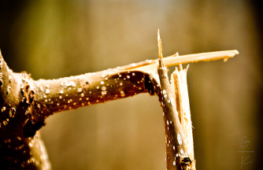Ik wel hoor (ja, dat snapt Felix wel…, red.), nadat ik eerst lekker wakker werd met weer een overwinning. (alles schijt ook op de grote hoop hè…… , red.) (ja met al die klimrenners ziet het er eindelijk wat beter uit. Ook in het Algemeen Klassement. Ben benieuwd of ik de top 50 nog ga halen (da’s zeker niet onmogelijk…, red.). Maar bovenal: wat is dit een mooie Tour met eindelijk een vandaag tenminste geknakte Froome (yes, yes, yes, maar waarom staat die Thomas dan nu weer op….., red.). Al blijft dat boegeroep onderweg en aan de finish een onaangename sfeer creëren. (het blijft verschrikkelijk volk daar in Frankrijk……, red.)

A demain, (à demain Tour aussie, red.)
Tour (in zijn nopjes) van de Goor

Over naar…….

De etappe van gisteren

Spektakel , dat zou het worden…..
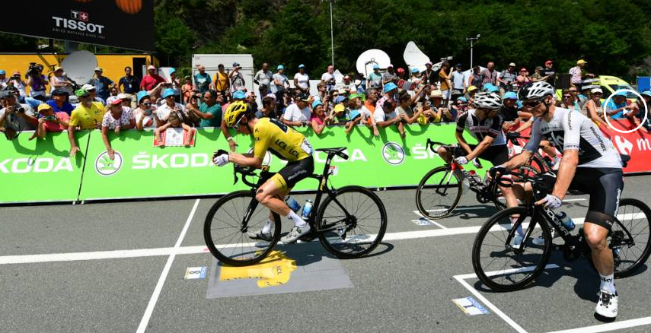
De gridstart zoals we die uit de Formule 1 kennen…………., enkele deelnemers in ons Peloton raakten gelijk in verwarring want die begonnen gelijk over Pitstop, Of Gilles Villeneuve op pole mag starten, of Majka, omdat dat een Pool is, en ook werd verwacht dat Dumoulin uit de pits moest starten omdat ie een nieuw frame had gestoken……

Enfin, die gridstart kan gelijk de koelkast weer in, maar dan moet Perry Clarijs er wel eerst uit………

Al direct vanaf het vertrek wordt er gedemarreerd, het is immers maar 65 kilometer. Tanel Kangert begint en Julian Alaphilippe gaat ook op weg. Daarachter een grote groep, wel met goede klimmers, maar nog niet met de échte klassementsrenners. Valverde is de best geplaatste die er bij zit, maar veel voorsprong krijgen ze nooit.

Intussen is Kangert goed op weg en komt eerste boven op de Montée Peyraguedes. Alaphilippe is er 2e. die neemt het commando over en bedwingt de Val Louron-Azet, 2e berg van de dag, als eerste.
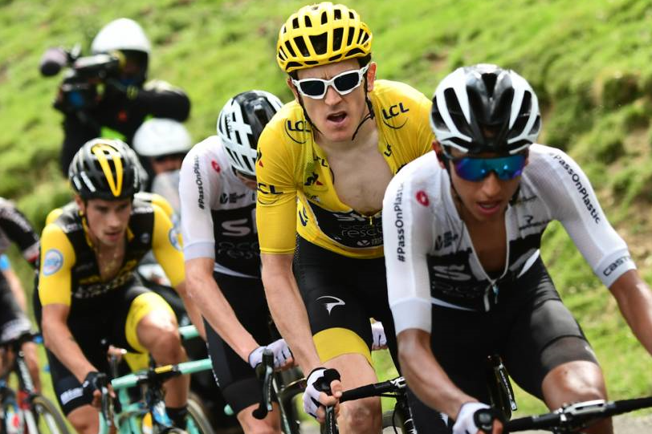
Dan gelooft Alaphilippe het wel en laat zich inlopen aan de voet van de 3e berg. Kangert gaat vrolijk voort, maar op de Col du Portet beginnen de grote jongens zich te roeren. Quintana als eerste en kort daarna Dan Martin. Quintana gaat solo iedereen die nog voor hem zit voorbij, Dan Martin volgt op korte achterstand maar weet Quintana nooit in te halen.
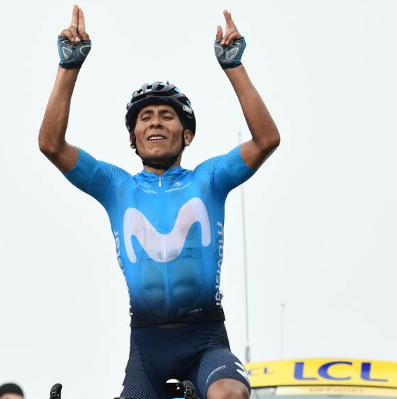
In het achterveld blijkt Peter Sagan een flinke smak gemaakt te hebben. Hij zou gisterenavond naar het ziekenhuis gaan om de schade op te nemen…… Hij zal wel starten vandaag.

De top van het klassement houdt elkaar intussen in de greep, lijkt het eerst Froome die de forcing voert. Dumoulin met in zijn wiel Thomas komen terug.
Op 2 kilometer voor de streep weet Dumoulin de demarrage te plaatsen die Froome niet kan beantwoorden, maar Thomas (jammer genoeg) wel.

Intussen pakt Quintana de winst van de dag en is Martin daar snel achter. En zoals we al vaker gezien hebben smeert Thomas in de laatste kilometer er tussen uit en geeft Dumoulin een paar secondjes aan de broek (+ 4 bonussconden voor de 3e plaats).

Froome verliest 43 seconden op Dumo, die 5e werd achter Primoz Roglic.

Het kan dus nog best mooi worden in de etappes van morgen (bergrit) en zaterdag (tijdrit).

De eerste 20 van gisteren:
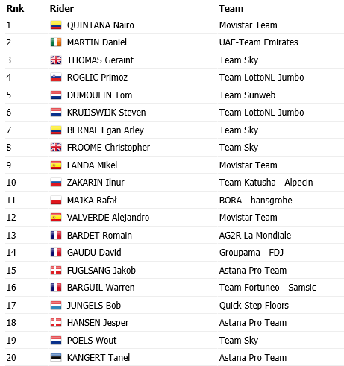Bagnères-de-Luchon – Saint-Lary-Soulan (Col du Portet):

ONS TOURSPEL in etappe 17:
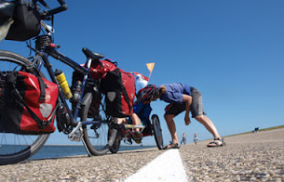
Een lekker bergritje, dus de berggeiten in ons peloton hebben volop plezier deze etappe. Zo kan het gewoon zijn dat je op fietsvakantie door Nederland rondtrekt en zo maar de dagprijs pakt in HTVWB.

Ja Ellen Roedelof, het is weer zover. Je had 180 punten en daarmee dus weer dagwinnaar. Felix reserveert weer 3 euro voor je.

De 2e plaats is een ex-aequo van 2 mannen die regelmatig met Felix appen tijdens Het Tourspel.
Dat zijn Perry –wat een sponsor is dát- Clarijs en René –Briekske Schotte- van den Bogaert.

Perry en René behaalden allebei 163 punten, wel 17 minder dan Ellen, maar wel goed om samen 3 euro te delen; da’s dus € 1,50 p.p.

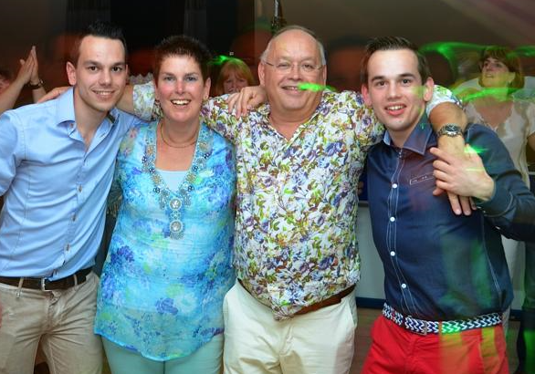En of het feest nog niet compleet is in huize van den Bogaert…………………

De 4e plaats in het dagklassement leverde de gesponsorde prijs op:

2 kaarten voor de Draai van de Kaai.

Laat Jim van den Bogaert nu 159 punten gescoord hebben, en daarmee 4e geworden zijn.

Jim; de 2 kaarten voor de Draai van de Kaai zijn voor jou!!! Na De Tour komen ze jou kant op.

Gefeliciteerd allemaal!!!

De uitslag van gisteren (etappe 17):
 | Naam | Punten in Et. 17
1 | Ellen Roedelof | 180
2 | Perry Clarijs | 163
3 | René van den Bogaert | 163
4 | Jim van den Bogaert *** | 159
5 | Eric Konings | 154
6 | Ronald Withagen | 153
7 | Erik Roest | 153
8 | Broers van Hoven | 153
9 | Roger Withagen | 153
10 | Jules Theuns | 152
11 | Arthur van de Goor | 152
12 | Wim Hendrickx | 151
13 | Piet Vermeulen | 150
14 | Johan de Bruyn | 149
15 | Coen Pijpers | 149
16 | Richard Slabbekoorn | 149
17 | Jack Suijkerbuijk | 149
18 | Karlijn Stultiens | 148
19 | Martijn van den Berg | 147
20 | Adrie van Overveld | 143
21 | Anton van Schaik | 139
22 | Frank Dingemans | 138
23 | Marc Nuijten | 138
24 | Thijs Goossens *** | 137
25 | Nico Hoogerwerf | 136
26 | Liesbeth Clarijs | 136
27 | Marc van Loon | 135
28 | Stefan van der Sanden | 135
29 | Richard van Stel | 135
30 | Jeanne Kerstens | 134
31 | Sjack van den Hout | 134
32 | Frank Linssen | 133
33 | Marc Augustijn | 133
34 | Roger Groffen | 133
35 | Eric Goossens | 133
36 | Linda Rieske *** | 131
37 | Ilse van Ginneken | 131
38 | Kees van Ginneken | 131
39 | Rien Brans | 131
40 | Johan Mathijssen | 130
41 | André Maas | 130
42 | John Verbraeken | 129
43 | John Kerstens | 129
44 | Nick Orlando | 129
45 | Stan Hoogerwerf *** | 129
46 | Erik-Jan de Bruijn | 129
47 | Peter de Wilde | 129
48 | Samantha van der Lee | 128
49 | Peter Kwaaitaal | 127
50 | Jan van Dun | 127
51 | Jac Borremans | 127
52 | Sjaak van den Berg | 126
53 | Lucien Klerkx | 125
54 | Jan Bus | 124
55 | Harm Rieske | 123
56 | Corné Bolluijt | 123
57 | Alexander de Vos | 123
58 | Welmer Boer | 123
59 | Robert Reuvers | 122
60 | Robbert Klaassen | 122
61 | Casper Pruijn | 121
62 | Willy van As | 120
63 | Mark Ketelaars | 120
64 | Teun van Ginderen | 120
65 | Jelle Goossens *** | 120
66 | Jean-Pierre van Bergen | 119
67 | Robert Janssens | 118
68 | Tjerk Borremans | 117
69 | Wesley Verbraak | 117
70 | Jos Bogers | 116
71 | Wilfred Luijckx | 115
72 | Peter van Oirschot | 114
73 | Linda Prop | 114
74 | Erik van der Lee | 114
75 | Kees van Tiggelen | 113
76 | Sander Kerstens *** | 111
77 | Peter Palinckx | 111
78 | Jan Schuurbiers | 110
79 | Rob van Haperen *** | 110
80 | Mark Alberti | 109
81 | Annette de Mooij | 107
82 | Henny vd Lee | 106
83 | Niek Iversen | 106
84 | Tommie Withagen | 106
85 | Roma Lucas | 106
86 | Davy van Puyvelde | 106
87 | Dick Rombout | 102
88 | Niels van Elzakker | 96
89 | Ronald Groesbeek | 96
90 | Arjan Buijsen | 94
91 | Mark Almekinders | 93
92 | Martin Tijsma | 92
93 | Martine vd Nieuwenhuijzen | 90
94 | Peter Adriaansen | 90
95 | Paulien Klaassen | 83
96 | John van der Poel | 81
97 | Michael de Raaff | 80
98 | Corné Lodiers | 79
99 | Niels Adriaansen *** | 77
100 | Wim Erkelens | 65

De tussenstand in het Algemeen Klassement na etappe 17:
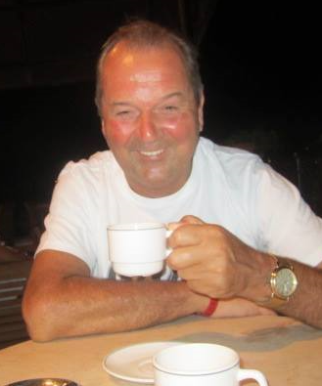
Aiai, er lijkt zich nu toch wat af te gaan tekenen na de etappe van gisteren……

Frank Dingemans haalt de meeste punten van de top 5 en loopt dus uit in het Algemeen Klassement.
Kees van Tiggelen duikelt van het podium af en moet zijn plaats afstaan aan Willy van As.

Jack Suijkerbuijk is ook onderweg voor een top 5 klassering. Jack stijgt van plaats 9 naar 7. Ook Martijn van den Berg doet vandaag goede zaken, hij ademt vader Sjaak in de nek……………

De goed gehumeurde Willy op het podium

De complete tussenstand in het Algemeen Klassement na etappe 17:

 | Naam | Stand ná Et. 16 | Punten in Et. 17 | Stand ná Et. 17
1 | Frank Dingemans | 1505 | 138 | 1643
2 | Wilfred Luijckx | 1499 | 115 | 1614
3 | Willy van As | 1492 | 120 | 1612
4 | Kees van Tiggelen | 1498 | 113 | 1611
5 | Robbert Klaassen | 1478 | 122 | 1600
6 | Thijs Goossens *** | 1458 | 137 | 1595
7 | Jack Suijkerbuijk | 1445 | 149 | 1594
8 | Sjaak van den Berg | 1457 | 126 | 1583
9 | Martijn van den Berg | 1435 | 147 | 1582
10 | Anton van Schaik | 1439 | 139 | 1578
11 | Harm Rieske | 1454 | 123 | 1577
12 | Alexander de Vos | 1443 | 123 | 1566
13 | Stefan van der Sanden | 1421 | 135 | 1556
14 | Rien Brans | 1423 | 131 | 1554
15 | Linda Rieske *** | 1422 | 131 | 1553
 | Jean-Pierre van Bergen | 1434 | 119 | 1553
17 | Jan Bus | 1428 | 124 | 1552
18 | Karlijn Stultiens | 1402 | 148 | 1550
19 | Erik Roest | 1393 | 153 | 1546
20 | Tjerk Borremans | 1425 | 117 | 1542
21 | Frank Linssen | 1406 | 133 | 1539
22 | Rob van Haperen *** | 1427 | 110 | 1537
23 | Marc Nuijten | 1398 | 138 | 1536
24 | Robert Reuvers | 1412 | 122 | 1534
 | Jim van den Bogaert *** | 1375 | 159 | 1534
26 | Jules Theuns | 1379 | 152 | 1531
27 | Roger Groffen | 1396 | 133 | 1529
28 | Eric Goossens | 1392 | 133 | 1525
29 | Nico Hoogerwerf | 1386 | 136 | 1522
30 | Mark Alberti | 1412 | 109 | 1521
31 | Niek Iversen | 1411 | 106 | 1517
32 | Casper Pruijn | 1396 | 121 | 1517
 | Johan de Bruyn | 1368 | 149 | 1517
34 | Erik-Jan de Bruijn | 1386 | 129 | 1515
35 | Ronald Withagen | 1359 | 153 | 1512
 | Stan Hoogerwerf *** | 1383 | 129 | 1512
37 | Mark Almekinders | 1417 | 93 | 1510
38 | Peter van Oirschot | 1394 | 114 | 1508
 | John van der Poel | 1427 | 81 | 1508
40 | René van den Bogaert | 1338 | 163 | 1501
41 | Marc van Loon | 1365 | 135 | 1500
42 | Roger Withagen | 1346 | 153 | 1499
43 | Linda Prop | 1380 | 114 | 1494
44 | Coen Pijpers | 1344 | 149 | 1493
45 | Johan Mathijssen | 1362 | 130 | 1492
 | Jelle Goossens *** | 1372 | 120 | 1492
47 | Davy van Puyvelde | 1383 | 106 | 1489
 | Jos Bogers | 1373 | 116 | 1489
49 | Broers van Hoven | 1335 | 153 | 1488
50 | Richard Slabbekoorn | 1334 | 149 | 1483
51 | Eric Konings | 1320 | 154 | 1474
52 | Teun van Ginderen | 1353 | 120 | 1473
53 | Jan van Dun | 1342 | 127 | 1469
54 | Nick Orlando | 1339 | 129 | 1468
55 | Samantha van der Lee | 1330 | 128 | 1458
56 | Piet Vermeulen | 1305 | 150 | 1455
57 | Wesley Verbraak | 1334 | 117 | 1451
58 | Michael de Raaff | 1370 | 80 | 1450
 | Ilse van Ginneken | 1319 | 131 | 1450
60 | John Verbraeken | 1317 | 129 | 1446
 | Paulien Klaassen | 1363 | 83 | 1446
62 | André Maas | 1315 | 130 | 1445
63 | Wim Hendrickx | 1292 | 151 | 1443
64 | Corné Bolluijt | 1319 | 123 | 1442
65 | Erik van der Lee | 1311 | 114 | 1425
66 | Henny vd Lee | 1316 | 106 | 1422
 | Peter Palinckx | 1311 | 111 | 1422
 | Richard van Stel | 1287 | 135 | 1422
69 | Peter Kwaaitaal | 1294 | 127 | 1421
 | Arthur van de Goor | 1269 | 152 | 1421
71 | Mark Ketelaars | 1294 | 120 | 1414
72 | Sjack van den Hout | 1279 | 134 | 1413
73 | Sander Kerstens *** | 1299 | 111 | 1410
 | Ellen Roedelof | 1230 | 180 | 1410
75 | Robert Janssens | 1289 | 118 | 1407
76 | Jeanne Kerstens | 1267 | 134 | 1401
77 | Peter de Wilde | 1266 | 129 | 1395
78 | Lucien Klerkx | 1267 | 125 | 1392
79 | Tommie Withagen | 1285 | 106 | 1391
80 | Niels van Elzakker | 1294 | 96 | 1390
81 | Annette de Mooij | 1278 | 107 | 1385
82 | Kees van Ginneken | 1245 | 131 | 1376
83 | Corné Lodiers | 1294 | 79 | 1373
84 | Peter Adriaansen | 1276 | 90 | 1366
85 | Perry Clarijs | 1200 | 163 | 1363
86 | Jan Schuurbiers | 1248 | 110 | 1358
87 | Jac Borremans | 1225 | 127 | 1352
88 | John Kerstens | 1202 | 129 | 1331
89 | Marc Augustijn | 1197 | 133 | 1330
 | Roma Lucas | 1224 | 106 | 1330
91 | Welmer Boer | 1197 | 123 | 1320
92 | Martin Tijsma | 1218 | 92 | 1310
93 | Liesbeth Clarijs | 1156 | 136 | 1292
94 | Dick Rombout | 1178 | 102 | 1280
95 | Ronald Groesbeek | 1171 | 96 | 1267
96 | Niels Adriaansen *** | 1184 | 77 | 1261
97 | Arjan Buijsen | 1135 | 94 | 1229
98 | Adrie van Overveld | 1061 | 143 | 1204
99 | Martine vd Nieuwenhuijzen | 1024 | 90 | 1114
100 | Wim Erkelens | 673 | 65 | 738

De etappe van vandaag: Etappe 18

Midden in het geweld van de Pyreneeën hebben we vandaag een aardig vlakke etappe.
Hoe krijgt Thierry Gouvenou hem zo uitgestippeld……

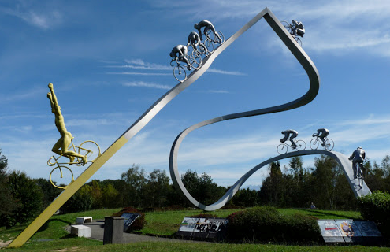Om 14.00 uur stappen de renners op de fiets in Trie-sur-Baïse. We vertrekken er voor een ritje van 171 kilometer naar Pau. En Pau is de stad waar de Tour nauw mee verbonden is. Voor de 70e keer wordt Pau aangedaan door De Tour.
De finish is er gepland om kwart vóór 6, maar daarvoor moeten eerst 2 bergjes van 4e categorie geslecht worden. Dat stelt dus niet bijster veel voor.

Wat gaat het vandaag worden; krijgen de sprinters weer een kans of is er weer een kopgroep die de macht mag grijpen, want ja, de klassementsrenners kijken al weer reikhalzend uit naar de etappe van morgen als de 3e Pyreneeënrit op het programma staat.

Ook vandaag staat er weer een extra prijs op het menu.

26 juli, en plaats 53 dat gaat hem worden; Yep, Felix wordt vandaag 53 jaar………………………

Wederom zijn er 2 kaarten voor De Draai van de Kaai die klaar liggen………, het kan toch allemaal niet op hè….

Felix zal waarschijnlijk morgen maar een klein journaaltje de deur uit doen, vandaag heeft ie ff een uitje met de kids; je bent immers maar 1 keer per jaar jarig……………………

Veel plezier allemaal maar weer!!!

À demain.

